Práctica 6
  - Subgrupo AA_2
- Arenas Arranz, Lucía
- Balmisa Tello, Lucía
- Barnéoud-Rousset Padilla, Alexandra

Ejercicio
¿La media de altura es 1,65 en la población de la que se ha obtenido la muestra? Siendo 𝛼 = 0,05.

Hipótesis
$H_{0}$: 𝜇 = 1,65; $H_{1}$: 𝜇 ≠ 1,65

Supuestos
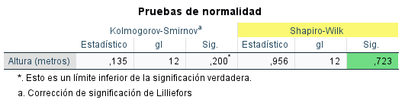
Se mantiene la normalidad de la población de la variable altura.

Estadístico de contraste
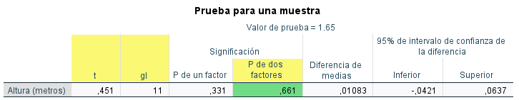

Distribución muestral
𝑇 se distribuye según $t_{11}$.

Nivel crítico
P= 0,661

Decisión
Como 𝑝 > 𝛼, se mantiene la hipótesis nula. Por lo tanto, la media de altura en la población será 1,65 m.

